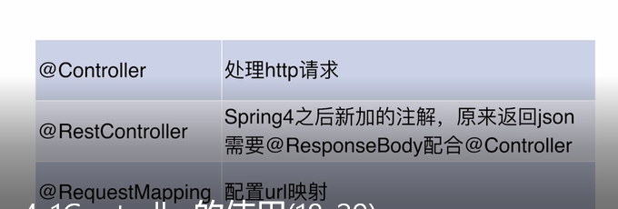

## controller这种方式现在已经不推荐模板和他配合了

# 1.使用controller （讲RestController改为它，浏览器出现status=500） 控制台提示报错，提示它必须提供，模板来使用

## 1.打开pom.xml文件添加下面

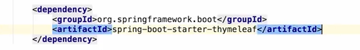

## 2.然后刷新下pom包

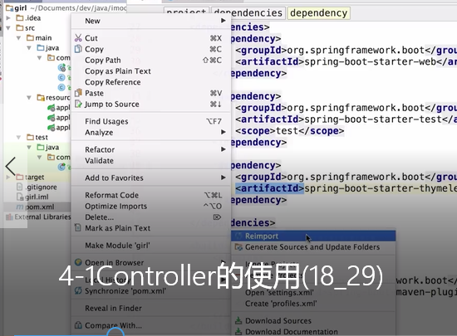

## 3.在resource目录下面创建一个目录templates ,然后可以建立一个html

pom.xml文件中的模板

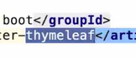

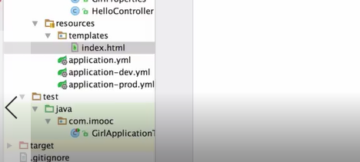

## 4。然后像spring mvc一样return的时候进行跳转，return index

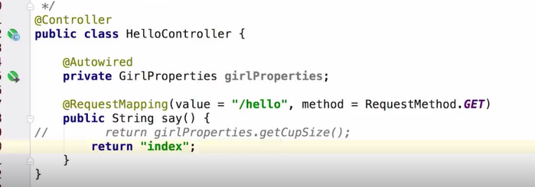

## 5.浏览器进行测试

# 2.ResponseBody （RestController等于二它和上文者的组合）

就是说在类名前面加入两个注释ResponseBody和controler就等于一个RestController

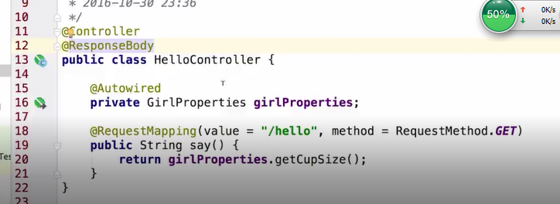

# 3.配置类路径（和spring mvc一样的）

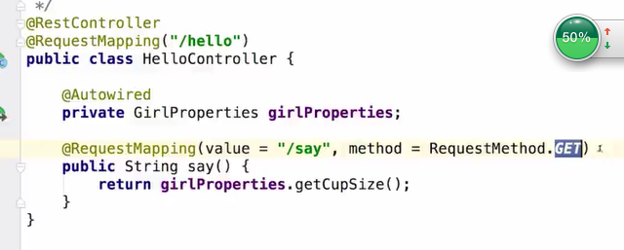

# 4.post方式进行访问，报的405的错误

## 1.报错提示

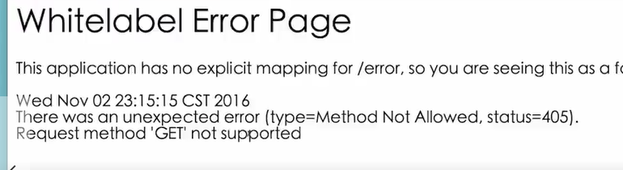

## 2使用postman工具进行测试

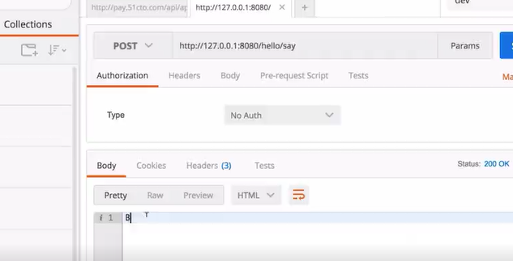

# 5.客户端请求方式，如果两个都不写

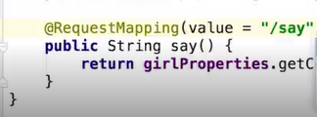

### 解释：发现请求成功，get在浏览器上请求成功，post在工具中请求成功，但是为了安全我们还是加上吧

# 6.PathVariable 注解

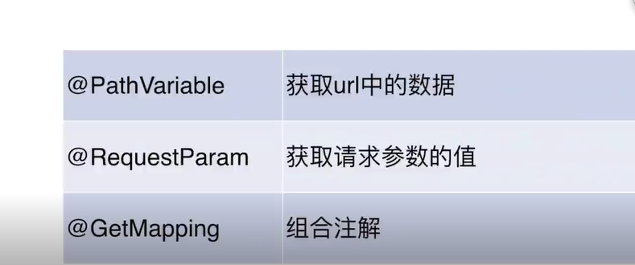

## 1.修改方法添加注解属性

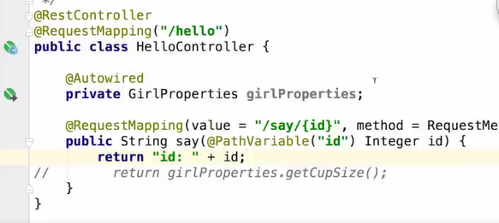

## 2.测试

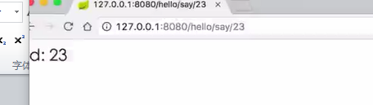

## 3.如果是传统的id浏览器中输入id的值（这样都是可以的）

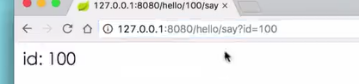

# 4.RequestParam 获取请求参数的值（必须说明字段是id）

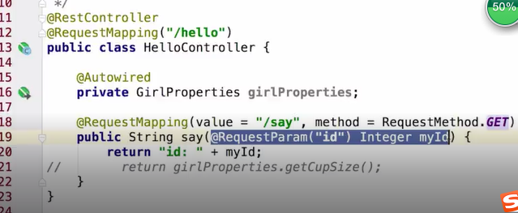

## 2.测试

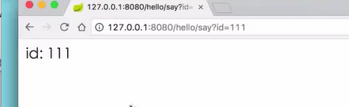

## 3.设置默认值 required=false （可以不传值）

## 4.测试

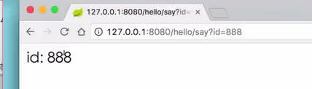

# 5。getMapping 组合注解 （相当于是 get请求加 输入地址参数）

